Hôm nay mk sẽ trở lại với bài Watcher. Bài này mk làm cách đây khá lâu, bây giờ viết lại cách giải. Bắt đầu thôi.

1. Dò quét

nmap -T4 -v 10.10.78.20 -Pn

Chi tiết hơn

nmap -sC -sV -v 10.10.78.20 -Pn

2. Enum

Do ftp ở đây là “vsftpd 3.0.3” mk ko tìm được lỗi nào nên quay sang port 80.

Khi mà “View page source” chúng ta sẽ thấy điều khá hay ở đây, đó là đoạn “post?=”. Thì với tình hình như này khả năng là lỗi lfi rồi

Thành công. Để biết rõ hơn source code file post.php là ntn, thì các bạn có thể research với từ khóa “php lfi filter”.

Ở đây chúng ta có source code file “post.php” đã được encode base64 => Decode thôi



Sau khi decode thì chúng ta biết được lỗi phát sinh ở đoạn code này.

Với lfi thì ban đầu mk tìm các file id_rsa của từng user như mat, will, toby nhưng đều không được. Mk chuyển qua tìm xem có file config.php, thì cũng ko thấy. Sau đó mk thử phương pháp “log poisoning” để RCE thì cũng ko thành công. Hmm, thế này phải tìm file/folder ẩn xem sao.

gobuster dir -u 10.10.78.20 -x php,txt -w /usr/share/wordlists/dirb/big.txt -t 50

“robots.txt”

/secret_file_do_not_read.txt. Chính là nó. Nhưng với cách thông thường thì chúng ta ko thể xem được

Với cách này chúng ta thành công.

3. Khai thác

Login vào ftp với username/password ở trên.

Mk upload 1 con shell viết bằng ngôn ngữ php. Vị trí của nó như chúng ta thấy ở trên, nằm ở thư mục /home/ftpuser/ftp/files. Lấy shell thôi.

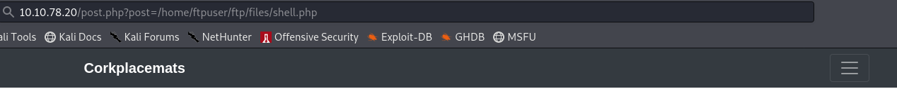

4. Leo thang đặc quyền

Với user “toby” khá đơn giản, sudo permission là ra

Hãy để ý tới file “/home/toby/jobs/cow.sh” được chạy với danh nghĩa của user “mat”. Đơn giản thôi, chúng ta sửa file cow.sh là được.



nc -vlnp 9999, rồi chờ kết quả

Thành công, hiện tại đang là user “mat”.

Kiểm tra file will_script.py xem nó là gì.

Import hay export thực chất là gọi/làm việc với file. “from cmd import get_command” ở đây là gọi đến hàm get_command trong file cmd.py. Và chúng ta thấy là chúng ta có thể sửa file cmd.py.

nc -vlnp 1234 rồi chờ.



Thành công, đã lên được user “will”.

Chúng ta thấy user Will thuộc group “adm”. Với những group đặc biệt ntn, các bạn có thể tham khảo <https://book.hacktricks.xyz/linux-unix/privilege-escalation/interesting-groups-linux-pe>.

Thư mục “backups” đây rồi và chúng ta tìm được id_rsa

Sử dụng id_rsa này để login thôi.

Mission completed!